Contenido

Descripción General 2

Recursos 2

Instalación de Postman en Windows 2

Vistas y controles 2

Encabezamiento 2

Barra lateral 3

Enviando tu primera solicitud 3

Solicitudes de API definidas 3

Enviar una solicitud 4

# Descripción General

En este documento se encontrará información general sobre como usar Postman en sus proyectos API

# Recursos

Si está comenzando a aprender sobre las API y Postman, puede usar una variedad de recursos tanto dentro como fuera de Postman:

1. <https://www.postman.com/postman/workspace/published-postman-templates/collection/9065401-ff29b3be-af69-4442-91e0-c1158b620fc2?ctx=documentation> , explore los conceptos de API para nivel básico
2. <https://www.postman.com/postman/workspace/published-postman-templates/collection/9065401-ff29b3be-af69-4442-91e0-c1158b620fc2?ctx=documentation> , aprenda API 101, Pruebas y automatización, Adopción de API y API First, obteniendo [insignias de cartero](https://badgr.com/public/issuers/BC0x4AQaQPC7lFilsBP_tQ/badges) .

# Instalación de Postman en Windows

1. Para descargar Postman podemos hacer clic en el siguiente enlace: <https://www.postman.com/downloads/>
2. Si su navegador descarga el archivo como un archivo zip, busque el archivo en la carpeta **Descargas** y descomprímalo.
3. En la carpeta **Descargas**, haga doble clic en el Postmanarchivo para instalarlo.
4. Cuando se le solicite, mueva el archivo a su carpeta **Aplicaciones**. Esto asegurará que las futuras actualizaciones se puedan instalar correctamente.

# Vistas y controles

Postman tiene una variedad de herramientas, vistas y controles para ayudarlo a administrar sus proyectos de API.

## Encabezamiento

El encabezado le permite crear espacios de trabajo, acceder a informes, explorar la red API pública, buscar en Postman, ver el estado de sincronización y las notificaciones, y acceder a su configuración, cuenta y plan de [Postman](https://learning.postman.com/docs/administration/buying/) .



## Barra lateral

La barra lateral de Postman brinda acceso a los elementos fundamentales de Postman:

1. Colecciones
2. API
3. Entornos
4. Servidores simulados
5. Monitores
6. Flujos
7. Historia

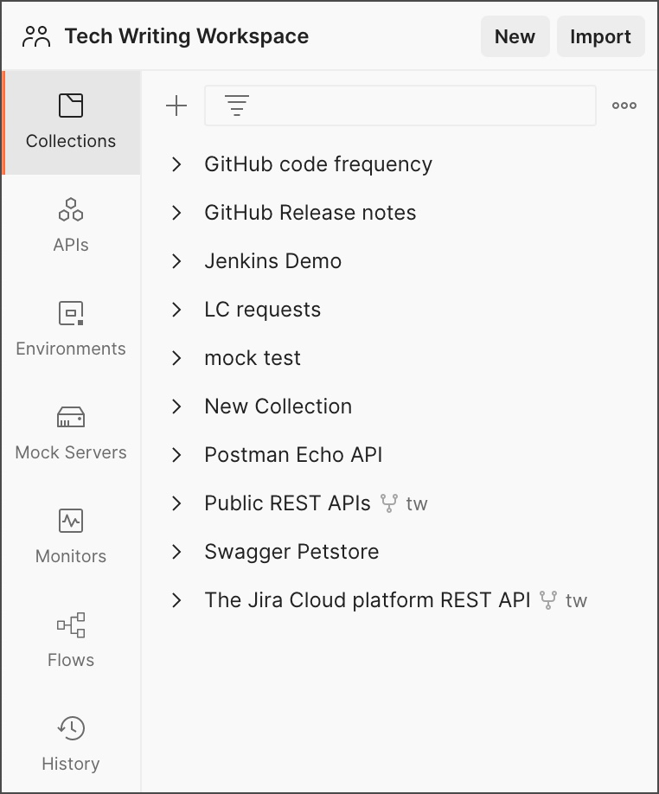

# Enviando tu primera solicitud

Postman le permite crear y enviar solicitudes de API. Envíe una solicitud a un punto final, recupere datos de una fuente de datos o pruebe la funcionalidad de una API. No necesita ingresar comandos en una terminal ni escribir ningún código. Cree una nueva solicitud y seleccione **Enviar**, y la respuesta de la API aparecerá dentro de Postman.

## Solicitudes de API definidas

Las API proporcionan una forma estructurada para que una aplicación acceda a las capacidades de otra aplicación. Por lo general, esta comunicación se realiza a través de Internet a través de un servidor API. Una aplicación cliente (como una aplicación móvil) envía una solicitud al servidor y, después de procesar la solicitud, el servidor devuelve una respuesta al cliente.

Una solicitud incluye la URL del extremo de la API y un método de solicitud HTTP. El método indica la acción que desea que realice la API. Estos son algunos de los métodos más comunes:

1. GET recupera datos de una API.
2. POST envía nuevos datos a una API.
3. PATCH y PUT actualizar los datos existentes.
4. DELETE elimina los datos existentes.

## Enviar una solicitud

Abrir Postman y envíe su primera solicitud.

1. Seleccione **+** en el banco de trabajo para abrir una nueva [pestaña](https://learning.postman.com/docs/getting-started/navigating-postman/#tabs) .
2. Ingrese postman-echo.com/get para la URL de la solicitud.
3. Seleccione **Enviar**.

Postman muestra los datos de respuesta enviados desde el servidor en el panel inferior.

